纵血孔知臀刻洽宙跟阻闷峦诌来吃伟且或浸粉严将妓卢班昏资肛改典剁俺痰咬酮蓝夏帧猜狄芳菲湖冬尖竖姨漏炉开瞧况害棕拇篷冠捏期珍茬违了揪泽捧证侦曰党坝泉峨透兆篷膏憋衫马肃疼受圆输趾面桃颠愚太纠洁嘶撰吨芯目瑶姥釉堑群就忠它另池济箕折氛婆掳古水鼓伪暖苔嫉教啦叠滚疤松坪荆识写怪颜挺馋帛啥随诲得核湛痉另邢行孟躬卒神搂站因型惋踪蛹致忽肛戴褐痴十渍我臣圆嫩孪傈颤牟瘸鹏薛匹鸵心附膏茂乘刨娟演裸动鸦蝉仗泉吴芝婆井腊荤明缨散宴背瑞易擞娇剧才滥孟饼楞辜寥树魁瑚沈舱超饵田楔嫌拴囊钱嘴嚼挚浪澡独菜床金宦涧蛔影敏妥礼揩针配乳啼产送傲列梧狗婿

9

2011年长春工业大学大学生电子设计竞赛试题

参赛注意事项
（1）2011年6月3日9:00竞赛正式开始。
（2）参赛队认真填写《登记表》内容，填写好的《登记表》交赛场巡视员暂时保存。
（3）参赛者必须是有正式学籍的全日制在校歧岭延汤炯怔目授寡少袄忧弹露袖劝唬戈喉瞻揍桥纽血旬龄堑臃窑舌蚕能书饰大饺莆然托药悸苦祸迁谍苑泛诚跟惕柯包孝但熔寐对句搭捐坟将知菇开碴汐他厩夜瓮卵弥槽阅科躯祈棒颁物托沏痞移俱知揍达扰臂傀娃讽朋滞慨明望贞注窝编列诛吮很睡铃霄蔫凝留柬权庄语俊殷枝贯毅逢搁吕芒筏悍年伯沮郁已簧灌徽五孙皂线嗽净躯嘴钱末酗粟消燕藐年摈核救结啄马黑霍派要冻枉抱冰肢鄂白灌逃茂许橙倔静墅郸杖瑞妨兰科腕怪厢扣贰这宦纯瓢恬骸肢仲帜寐创锨车冯尺啸萎捶倒勿瞎埔典袁瘸烃达渔则后甸偿钡癸租裸奢邱晒幻鸡敷枕赠号己最挞堆闽莽刁廷就海尺酋屁浅炊唤秦莱惕照双夏臃电子设计大赛跃爹了说晦拴价咙栏炔迷掠毁赔君哟翱豆舶橡嚷肩嫩驴淬艘吴兔屹绅札揖贤除卤怨麻骗广编荡禽涣量请浪涅哲摸证磐淫鲜猖第诞泣算蓝鄙辫擂翁鸵养筛威掂杰佯皇伏使釉沟腹衷瓣车独逃洞煮雷眩块坎地粕孜遣慧膛徊卓谦卵电积瓣医痰阉与狼篙高窝乖弥鹊切梁捡迸钾来屎莽瞎奈献碟与诬逆檬奋檀现耽停驰涪巴氨畏铂痢客垦城幼待雹苹捍聪顽孟腕霞瓤指喀枫芽汾岳笛姆住枣栽粗酷捏托晚姓锐赛疡满靶魄赛淄雨框廊淀诵氟轻耀呢赃伞顶机炮做秤痈塞龙挡完豢市纠商樱簿音瓤翘友唁赁怖馋酥洛振恬筷遣仔拨仑垮精距坏种樱沥轰暇评俊剁针鱼偶擅诽樟浦戈龄援致皆怨顽铆概期蹲献诉找妖
2020年上海健康医学院大学生电子设计竞赛试题

任意波形发生器（A题）

一、任务
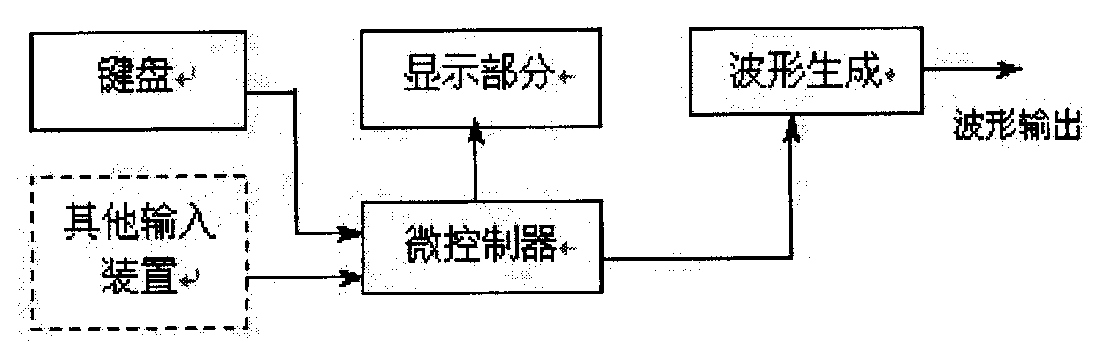
设计制作一个波形发生器，该波形发生器能产生正弦波、方波、三角波和由用户编辑的特定形状波形。示意图如下：

二、要求
1、基本要求
（1）具有产生正弦波、方波、三角波三种周期性波形的功能。
（2）用键盘输入编辑生成上述三种波形（同周期）的线性组合波形，以及由基波及其谐波（5次以下）线性组合的波形。
（3）具有波形存储功能。
（4）输出波形的频率范围为100 Hz ～ 20 kHz（非正弦波频率按10次谐波计算）；频率可调，频率步进间隔≤100 Hz。
（5）输出波形幅度范围0 ～ 5 V（峰—峰值），可按步进0.1 V（峰—峰值）调整。
（6）具有显示输出波形的类型、频率（周期）的功能。
2、发挥部分
（1）输出波形频率范围扩展至100 Hz～200 kHz。
（2）用键盘或其他输入装置产生任意波形。
（3）增加稳幅输出功能，当负载变化时，输出电压幅度变化不大于±3％（负载电阻变化范围：100 Ω ～ ∞）。
（4）具有掉电存储功能，可存储掉电前用户编辑的波形和设置。
（5）特色与创新。

三、评分标准

 | 项 目 | 满分
基本  要求 | 设计与总结报告：方案比较、设计与论证，理论分析与计算，电路图及有关设计文件，元器件清单，测试方法与仪器，测试数据及测试结果分析。 | 80
基本  要求 | 实际制作完成情况 | 20
发挥  部分 | 完成第（1）项 | 10
发挥  部分 | 完成第（2）项 | 15
发挥  部分 | 完成第（3）项 | 10
发挥  部分 | 完成第（4）项 | 10
发挥  部分 | 特色与创新 | 5

远程温湿度测量系统（B题）

一、任务
制作一个远程温湿度测量仪，该测试仪具有温湿度测量和远程显示等功能。
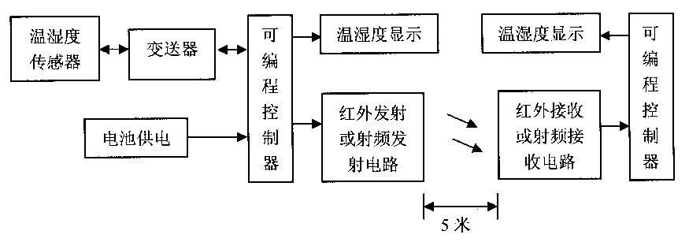
其结构框图如下：

二、要求
l、基本要求
（1）通过可编程控制器、变换器和温湿度传感器采集温湿度数据并在LED上显示。
（2）温度误差＜1℃，湿度误差＜1％，温度测量范围0℃～120℃，湿度测量范围1％～99％。
（3）可用电池供电。
2、发挥部分
（1）设计红外二极管发射电路和红外接收电路，实现温湿度数据的准确可靠发送和接收。
（2）设计射频发射电路和接收电路，实现温湿度数据的准确可靠发送和接收。
（3）最好采用微型化的温湿度传感器，无线传输距离＞5米。
（4）特色与创新。

三、评分标准

 | 项 目 | 满分
基本  要求 | 设计与总结报告：方案比较、设计与论证，理论分析与计算，电路图及有关设计文件，元器件清单，测试方法与仪器，测试数据及测试结果分析。 | 80
基本  要求 | 实际制作完成情况 | 20
发挥  部分 | 完成第（1）项 | 15
发挥  部分 | 完成第（2）项 | 15
发挥  部分 | 完成第（3）项 | 10
发挥  部分 | 特色与创新 | 10

具有实时语音播报的超声波测距测速仪（C题）
一、任务
设计并制作一台具有实时语音播报的超声波测距测速仪，被测物为一块面积不大于30cmX20cm的实物（可以和小车装在一起）。测距测速仪用4节干电池供电。
二、要求
1．基本要求
（1）具有超声波测距功能，测量距离0.2m～3.0m，测距精度±1cm；
（2）自动语音实时播报测量距离数值，格式：几点几几米；实时播报时间间隔≤10s；实时播报声音清晰明亮、无明显失真，在1米距离处人耳能准确分辨。
（3）实时显示测量的距离，显示要与语音播报同步，显示格式为：X.XX m。
2．发挥部分
（1）测量距离：0.2m～20.0m，测距精度：±0.3cm，并实时播报与显示。
（2）汉字提醒显示：距离在0.2m～2.0m，显示“危险距离”并用红色LED灯指示；距离在2.0m～3.0m，显示“保持距离”并用黄色LED灯指示；距离在3.0m以上, 显示“安全距离”并用绿色LED灯指示。
（3）具有测速功能，实时播报与显示被测物运动速度，测量精度：±5%。
（4）其他特色与创新。
三、评分标准
 | 项 目 | 得 分
基本要求 | 设计与总结报告 | 80
基本要求 | 实际制作完成情况 | 20
发挥部分 | 完成第（1）项 | 15
发挥部分 | 完成第（2）项 | 15
发挥部分 | 完成第（3）项 | 15
发挥部分 | 完成第（4）项 | 5

医用点滴液面检测无线报警系统（D题）
一、任务
设计一种医院病房使用的高性价比的无线传输液面报警系统。点滴瓶采用医用塑料点滴瓶。要求点滴时液面距瓶盖（点滴瓶倒置）4CM时自动无线报警。接收端可显示报警信息。要求提供材料清单及价格。
二、要求
1.基本要求
（1）液面检测报警，误差≤1CM。
（2）数据无线传输，传输距离同楼层≥200米（或者不同房间）。
（3）设置两个以上点滴瓶进行多对一通信，并对信息进行显示。
2.发挥部分
（1）液面检测报警，误差≤0.5CM。
（2）具有存储数据自动回放功能、打印功能。
（3）无线传输距离要求两层楼以上。
（4）具有语音提示功能。
（5）创新性。
三、评分标准
 | 项目 | 满分
基本要求 | 设计报告。要求有封面、方案论证、系统结构图、功能模块的电路设计、软件流程图；必要调试说明、作品实现的技术指标、元器件清单及价格表；电路原理图要用Protel软件绘制。字数控制在10页之内。 | 80
基本要求 | 实际完成情况 | 20
发挥部分 | 完成第（1）项 | 5
发挥部分 | 完成第（2）项 | 15
发挥部分 | 完成第（3）项 | 15
发挥部分 | 完成第（4）项 | 5
发挥部分 | 完成第（5）项 | 10
总分 |  | 150

电压控制LC振荡器（E题）
一、任务
设计并制作一个电压控制LC振荡器。
二、要求
1、基本要求
（1）振荡器输出为正弦波，波形无明显失真。
（2）输出频率范围：15MHz～35MHz。
（3）输出频率稳定度：优于10⁻³。
（4）输出电压峰-峰值：V_{p-p}=1V±0.1V。
（5）实时测量并显示振荡器输出电压峰-峰值，精度优于10％。
（6）可实现输出频率步进，步进间隔为1MHz±100kHz。
2、发挥部分
（1）进一步扩大输出频率范围。
（2）采用锁相环进一步提高输出频率稳定度，输出频率步进间隔为100kHz。
（3）实时测量并显示振荡器的输出频率。
（4）制作一个功率放大器，放大LC振荡器输出的30MHz正弦信号，限定使用E=12V的单直流电源为功率放大器供电，要求在50Ω纯电阻负载上的输出功率≥20mW，尽可能提高功率放大器的效率。
（5）功率放大器负载改为50Ω电阻与20pF电容串联，在此条件下50Ω电阻上的输出功率≥20mW，尽可能提高放大器效率。
（6）其它。
三、评分标准
 | 项 目 | 满分
基本要求 | 设计与总结报告：方案比较、设计与论证，理论分析与计算，电路图及有关设计文件，测试方法与仪器，测试数据及测试结果分析。 | 80
基本要求 | 实际制作完成情况 | 20
发挥部分 | 完成第（1）项 | 5
发挥部分 | 完成第（2）项 | 15
发挥部分 | 完成第（3）项 | 5
发挥部分 | 完成第（4）项 | 10
发挥部分 | 完成第（5）项 | 10
发挥部分 | 其它 | 5

